程序设计课程设计题目
1. 百钱百鸡问题。《张丘建算经》卷下第三十八题：今有鸡翁一值钱五，鸡母一值钱三，鸡雏三值钱一，凡百钱买百鸡，问鸡翁、母、雏各几何？

2. 身份证校验。一个合法的身份证号码由17位地区、日期编号和顺序编号加1位校验码组成。校验码的计算规则如下：
先对前17位数字加权求和，权重分配为：{7, 9, 10, 5, 8, 4, 2, 1, 6, 3, 7, 9, 10, 5, 8, 4, 2}；然后将计算的和对11取模得到值Z；最后按照以下关系对应Z值与校验码M的值：
Z：0 1 2 3 4 5 6 7 8 9 10
M：1 0 X 9 8 7 6 5 4 3 2
现在给定一些身份证号码，请验证校验码的有效性，并输出有问题的号码。

3. 排序算法。编写程序，给定一个初始序列（数量级可设定为在100以内，以及十万级两个级别），分别对其使用选择排序和快速排序算法进行排序，并记录不同数量级时，简单排序和快速排序耗时。

4. 学生成绩管理系统设计与实现。某班级有学生100人，每个学生信息包括学号、姓名、性别、C语言成绩，学生成绩表如表1所示，要求设计并实现一个学生成绩管理系统，系统界面如图1所示。
表1 某班C语言程序设计课程成绩表
学号 | 姓名 | 性别 | C语言
22009200001 | 陈杨 | 女 | 98
22009200002 | 马林 | 男 | 78
22009200003 | 朱胡 | 男 | 88
22009200004 | 何梁 | 女 | 86
……

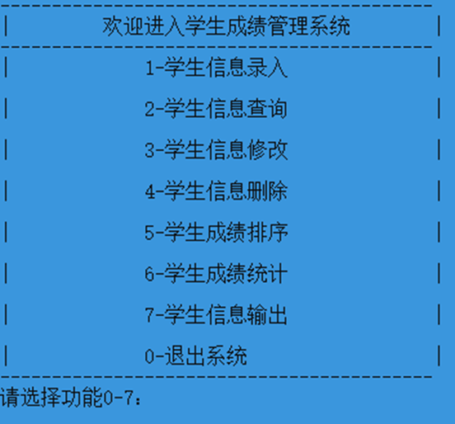
图1 学生成绩管理系统界面
各接口功能描述如下：
- 学生信息录入。从键盘录入学生的信息并存储。
- 学生信息查询。根据学生学号查询学生的信息。
- 学生信息修改。可对学生的信息进行修改。
- 学生信息删除。可删除给定的学生信息。
- 学生成绩排序。根据成绩从高到低的顺序对学生信息进行排序。
- 学生成绩统计。给定成绩区间，统计成绩在该区间段的人数。
- 学生信息输出。显示学生信息。

